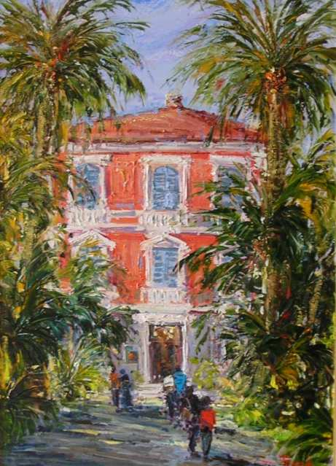

Lunedì’11 Ottobre 2011 io e i miei compagni di classe siamo andati in gita alla biblioteca comunale di Diano Marina. Siamo partiti dalla scuola e ci siamo diretti alla fermata di Cervo e abbiamo aspettato l’autobus. Quand’è arrivato l’autobus noi ci siamo entrati, nel frattempo la maestra Titti aveva preso i biglietti e li ha timbrati. Siamo scesi a Diano dal bar Sito e ci siamo diretti alla biblioteca comunale . La bibliotecaria ci ha accolto e ci ha mostrato lo schedario dove c’erano le informazioni dei libri : numero, scrittore , titolo e tipologia. La bibliotecaria ci ha spiegato che col computer si possono fare le stesse cose. Successivamente ci siamo suddivisi nei gruppi scelti da Titti. Io ero nel gruppo dei Sumeri. Ognuno di noi ha fatto la ricerca, dopo un po’ ci siamo fermati e le maestre hanno detto che dovevamo entrare in una stanza in cui c’era un divano e un tavolino. Noi ci siamo seduti su un altro tavolino c’erano dei giornalini adatti a noi. Alla fine abbiamo salutato i bibliotecari,siamo andati alla fermata del pullman e siamo ritornati a scuola.
Doriana

